池州市人民医院全科医生培训楼礼堂椅、学生宿舍一体化床采购公开招标文件
根据《中华人民共和国招标投标法》和医院有关规定，我院对全科医生培训楼礼堂椅、学生宿舍一体化床采购进行公开招标，诚邀有兴趣且符合要求的公司前来参加，现将有关具体事项通知如下：
一、项目概况
1、项目名称：
A包：池州市人民医院全科医生培训楼礼堂椅采购
B包：学生宿舍一体化床采购
2、需求及参数
名称 | 规格 | 材质 | 参考图片 | 数量
A包：池州市人民医院全科医生培训楼礼堂椅 | 尺寸：中对中565mm，座净宽480椅背高度：1000mm；座打开710mm；座高445mm；扶手框高625mm；前后排距离900mm~1000mm；扶手宽80mm。 | 椅座、椅背外壳：采用高密度硬木多层板（背板厚：19MM，座板厚：13MM）。游离甲醛释放量要求达到国家标准。靠背可以折叠翻倒，用做写字板。脚架、扶手架：采用优质钢材1.6mm钢板模压成型板材制作，脚架用40*80*1.6钢管磨具压成形焊制，表面平整光洁、喷塑均匀。海棉:采用冷发泡定型海棉,高密度(46Kg/M3 )可加工阻燃功能，使座椅在长时间使用下不变形。设计要符合“人体形态学”工程原理，舒适度好，回弹性好，永不变形。布料:面料为优质毛麻高级装饰面料，手感良好，外形饱满挺括，经阻燃以及防静电处理，舒适耐用，不因频繁使用而起皱变形。扶手:榉木实木,打锣成型（扶手厚度20MM）。表经过打磨,批灰处理，不褪色,抗变型,美观大方。扶手框内带写字板保护层。写字板:可设为前置式隐藏式写字板，前置式写字板面板为硬木多层板，外贴榉木皮，涂环保漆，转轴采用特用的定法装置,支掌连接件为铝合金压注成型。座包：采用单弹簧加气杆阻尼器回位机构，回位灵巧，无回位噪音。座内框结构为木框，结实耐用。侧板：优质密度板，外附毛麻，从扶手处内插在脚架护框左右两侧，护框内部双侧有面料保护层，有效防止写字板在扶手内部刮伤。相比外扣式护板，更加经久耐用，永不脱落。紧固螺丝: 采用防锈静电喷涂内六角膨胀螺丝,不生锈。 | 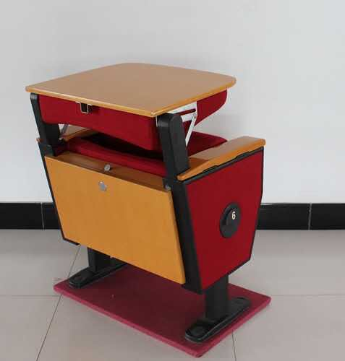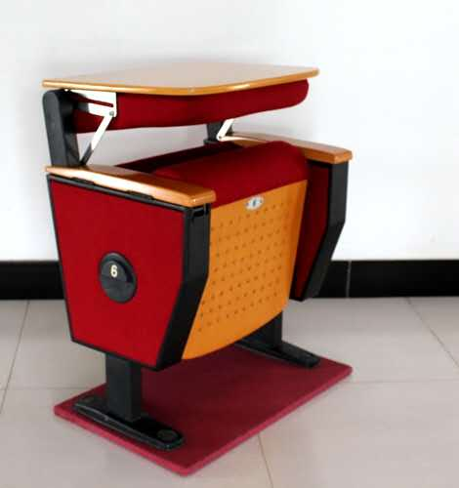 | 180
B包：学生宿舍一体化床采购 | 2000*900*2100 | 采用E1级枫木三聚氢氨贴面板制作，板厚1.8mm；板截面用相同色1.5mm厚PVC封边条时口高温胶机器封边，板与板连接处采用优质五金扣件连接，铁件焊接处采用二氧化碳保护焊焊接，无脱焊，无漏焊，焊接平整，铁件经酸洗磷化后静电喷塑，铁件连接处用国际螺栓连接，床铺板为干燥杉木板厚1.8cm，五根木档30*50cm。包括一张配套的学生椅。 | 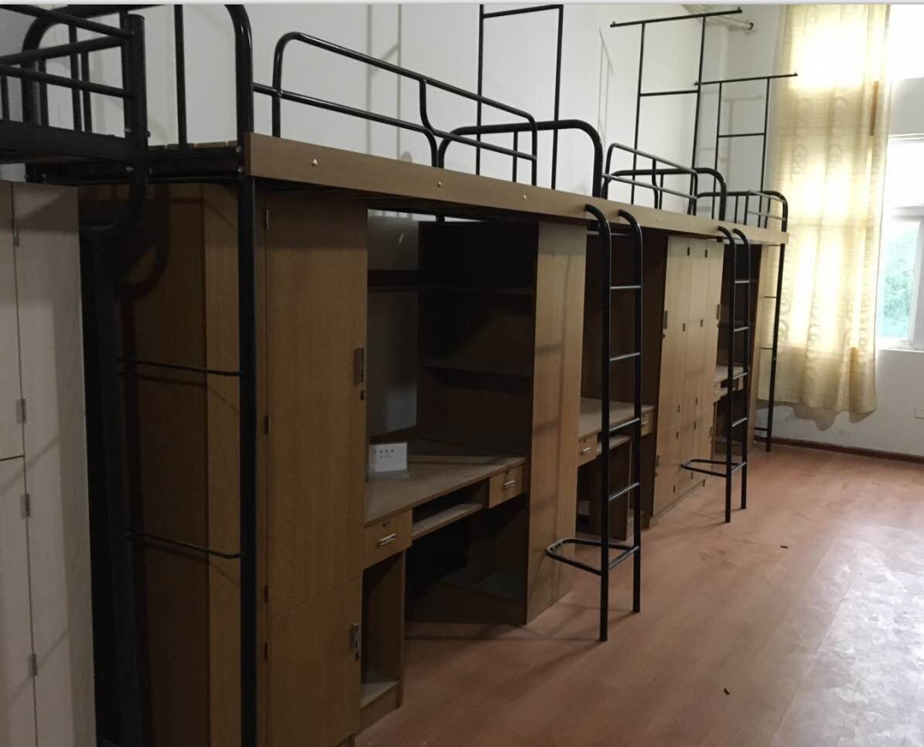 | 100
注：学生宿舍一体化床报价需现场勘查位置摆放。
二、联系方式
联系人：陈先生，王先生
联系电话：0566-2816218
通讯地址：池州市人民医院行政楼407室
三、投标须知：
1、报名须知：
（1）报名时间：2017年5月5日-2017年5月12日正常上班时间
（2）报名地点：池州市人民医院行政楼4楼407室
（3）报名截止时间：2017年5月12日17:00
（4）投标时间：2017年5月17日14:30-15:00
（5）开标时间: 2017年5月17日15:00
2、A、B包应包含下列投标文件：
（1）投标人必须是中华人民共和国境内注册具有从事该项目经营资质的企业；
（2）投标人的营业执照副本复印件
（3）组织机构代码副本复印件；
（4）投标人的税务登记证副本复印件；
（5）CQC质量环保产品认证复印件；
（6）提供大型单位供货合同复印件（近三年）；
（7）报价单；（见附件一）；
（8）承诺书；（见附件二）；
（9）投标代表为法人代表的，需提供法人代表身份证复印件；投标代表非法人代表的，需提供“法定代表人授权书”原件及投标代表本人身份证及复印件和法人身份证复印件；
注：要求各投标人将以上文件加盖单位公章分包装入投标文件中，投标文件密封并盖骑缝章，投标文件需装订成册，份数为正本一份。投标人应在投标文件中按招标文件的规定和要求附上所有的资格证明文件，要求提供的复印件必须加盖单位公章，并在必要时提供原件备查。
3、相关要求
（1）投标人投标前或投标时需提供样品，产品出厂合格证书、质量保证书、检测报告等质量证明资料及与产品相关的全部随附文件（包括但不限于中文版的技术说明书，使用、保养维护手册或说明书等），否则视为供应商提供的产品不符合要求。
（2）供应商中标后需提供优质的售后服务，质保期两年。
（3）供应商中标后需提供的货物是全新的、未使用过的。所有货物必须按有关质量标准来提供，且提供的必须是正品，严格按照国家有关质量标准进行验货，以确保质量。供应商所提供的产品如在质保期内出现质量问题，应由供应商免费负责包换、包修。
（4）供货时间及要求：中标后三天内完成合同签订，在采购单位要求的时间内安装调试完毕并正常运行，若不能按时交付使用，采购单位有权终止该合同。
（5）各供应商提供的报价指满足采购文件规格、型号、性能、质量、时间等要求由供应商承担各种货物、劳务费用以及与之相关的各种税后的价格。
（6）供货商所提供的报价单上，必须有本单位签章和法人代表（或授权人）的签字。
（7）售后服务要求：如商品在质保期发生故障，中标商应在1小时内到达现场。另外，根据国家质检部门的有关规定，中标供应商对采购单位承诺“三包服务”，所有设备在三个月内出现质量问题免费包换。
4、付款方式：采购单位验收合格后，凭成交供应商提供的完税发票按合同约定方式付款。
5、投标保证金：A、B包均人民币2000元整。
支付方式：投标人将保证金装于信封内密封并加盖单位公章后带至开标现场，招标结束后未中标者当即退还投标保证金，中标公司投标保证金交予医院财务科转为履约保证金（履约保证金合同期满无违约不计息全额退还）。
四、评标、定标
（1）开标地点：池州市人民医院行政楼5楼2号会议室
（2）评标原则：坚持客观、公正、公平、公开、平等自主和注重信誉的原则；
（3）评标、定标方法：招标方根据医院有关规定，结合医院实际情况，综合考虑投标方的业绩、资质及售后服务承诺后确定中标单位，在符合招标文件的情况下，最低价中标。
池州市人民医院
2017年5月2日

附件一：
报 价 单

公司名称：
包号 | 货物名称 |  | 数量 | 单价（元）
 | 总报价 | 小写（元）： 大写（元）：

代表签字：
公司盖章：

附件二：
产品质量和售后服务承诺书
致：池州市人民医院
对于贵方的采购项目，我方已认真阅读采购文件的全部内容，并对本次货物采购作出实质性响应，承诺在报价有效期内具有约束力。如有违约行为，将按规定接受处罚，直至追究法律责任。
1、产品质量保证：参投产品为厂家原装正规行货产品，并达到要求的性能规格。严格按国家“三包”法进行保修、认真对待质量投诉。
2、价格承诺：承诺报价在合同效期内具有约束力。
3、交货期承诺：严格按贵方总务科采购计划及时供货。我方供货不及时，贵方可更换供应商确保贵方物资供应。
4、售后服务承诺：提供的产品有质量问题影响医院正常工作的，贵方可根据情况进行退货、换货。
附 ： 售后服务联系人：
联系电话：
投标单位（盖章）：

法人代表（签名）：
年 月 日

